**DIRECCIÓN GENERAL ADJUNTA DE ESTRATEGIA TECNOLÓGICA (DGAET)**

Control Electrónico de Contraprestaciones / CONEC II

Especificación de Caso de Uso

4004 - Cargar Anexo Técnico

Versión 1.0

Fecha: 08/12/2016

Contenido

1. Histórico de Cambios 4

2. Introducción Cargar Anexo Técnico. 5

3. Funcionalidad del Sistema: Cargar Anexo Técnico. 5

3.1. Breve Descripción. 5

3.2. Contribución a los Requerimientos. 5

4. Diagrama de la Funcionalidad del Sistema 6

5. Actores Involucrados 6

6. Diagrama de Actividades 8

7. Precondiciones 9

7.1. <Precondición 1> Nombre de usuario y contraseña válidos 9

7.2. <Precondición 2> Permisos 9

7.3. <Precondición 3> Autenticación 9

7.4. <Precondición 4> Solicitud de Servicio Previo 9

8. Flujo de Eventos 9

8.1. Flujo Básico 9

8.2. Flujos Alternos 11

8.2.1. Opcionales 11

8.2.1.1. Ver detalle 11

8.2.1.2. Quitar Archivo 11

8.2.2. Generales 11

8.2.2.1. AG01 Cancelar. 11

8.2.2.2. AG02 Cerrar sesión 11

8.2.3. Extraordinarios 12

8.2.4. De excepción 12

8.2.4.1. AE01 Error al Cargar 12

8.3. Puntos de Extensión 12

8.4. Requerimientos Especiales 12

8.5. Pos Condiciones 12

8.5.1. <Pos condición 1> Datos guardados 12

8.5.2. <Pos condición 2> Envío de notificación a la DGAJ 12

8.5.3. <Pos condición 3> Registros en Bitácora. 12

9. Reglas de Negocio 13

RNAJ12 El Anexo Técnico y el Instrumento Operacional deberán ser firmados por los responsables. 13

10. Validaciones 13

10.1. V01 Tipo Archivo 13

Validar que el archivo seleccionado sea formato PDF. 13

10.2. V02 Tamaño Archivo 13

10.3. V03 Validar Campos 13

10.4. V04 Validar Tipo de Dato 13

11. Criterios de Aceptación 13

12. Referencias 14

13. Firmas de Aprobación 15

1. Histórico de Cambios

|  |  |  |  |  |
| --- | --- | --- | --- | --- |
| **Versión** | **Comentario / Descripción** | **Responsable de Actualización** | **Fecha de Actualización** | **Estado del Documento** |
| 0.1 | Elaboración del documento | Laura Vázquez Lima | 01/12/2016 | Elaborado |
| 0.1 | Entrega del documento | Laura Vázquez Lima | 05/12/2016 | Entregado |
| 0.2 | Actualización de calidad | Laura Vázquez Lima | 07/12/2016 | Actualizado |
| 1.0 | Cierre del documento | Laura Vázquez Lima | 08/12/2016 | Cerrado |

|  |  |
| --- | --- |
| **Firma del responsable de última actualización** | **Rúbrica** |
|  |  |

1. Introducción Cargar Anexo Técnico.

El presente documento especifica cada uno de los requerimientos funcionales identificados para el desarrollo de Control Electrónico de Contraprestaciones “CONEC II”. Los requerimientos funcionales expresan lo que hace la solución tecnológica. Específicamente, los requerimientos funcionales describen cuáles son las entradas y salidas de la solución, y como serán convertidas esas entradas en salidas.

1. Funcionalidad del Sistema: Cargar Anexo Técnico.
   1. Breve Descripción.

Permitir a los usuarios de las áreas de Capacitación, Certificación, Análisis de Riesgos y Tecnologías cargar el Anexo Técnico de las solicitudes de servicio con la finalidad de integrarlo al paquete de Instrumentos Jurídicos Finales.

* 1. Contribución a los Requerimientos.

| **No.** | **Necesidad del Usuario** | **Característica del Producto** | **Funcionalidad del sistema** |
| --- | --- | --- | --- |
| FUNC-AFCP-008 | Cargar el anexo técnico (plan de estudios y cronograma de trabajo) de las solicitudes de servicio de capacitación. | El sistema permitirá al usuario cargar el anexo técnico (plan de estudio y cronograma de trabajo) de las solicitudes de servicio de capacitación. | 4004 - Cargar Anexo Técnico |
| FUNC-DGP-008 | Cargar el anexo técnico de las solicitudes de servicio de certificación. | El sistema permitirá al usuario cargar el anexo técnico de las solicitudes de servicio de certificación. | 4004 - Cargar Anexo Técnico |
| FUNC-DAR-007 | Cargar el anexo técnico de las solicitudes de servicio de análisis de riesgos. | El sistema permitirá al usuario cargar el anexo técnico de las solicitudes de servicio de análisis de riesgos. | 4004 - Cargar Anexo Técnico |
| FUNC-DTIC-007 | Cargar los documentos previos al servicio.   * Anexo Técnico. * Propuesta de servicio. * Instrumento operacional. | El sistema permitirá al usuario cargar los documentos previos al servicio.   * Anexo Técnico. * Propuesta de servicio. * Instrumento operacional. | 4004 - Cargar Anexo Técnico |

1. Diagrama de la Funcionalidad del Sistema

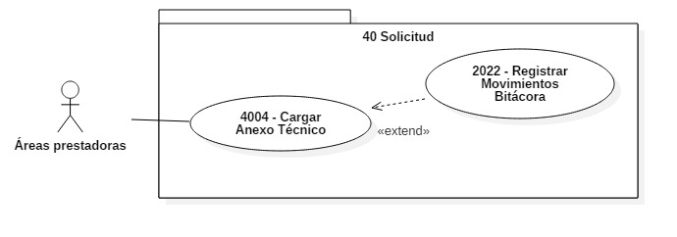

1. Actores Involucrados

| **No.** | **Nombre** | **Descripción** |
| --- | --- | --- |
| 1 | Usuario AFCP | Integrante de la Academia de Formación, Capacitación y Profesionalización responsable de cargar el anexo técnico (plan de estudios y cronograma de trabajo) de las solicitudes de servicio de capacitación.  **Nota:** Los roles de los usuarios de la AFCP se encuentran descritos en el documento del diagrama conceptual de solución tecnológica. |
| 2 | Usuario DGP | Integrante de la Dirección General de Profesionalización responsable de cargar el anexo técnico de las solicitudes de servicio de certificación.  **Nota:** Los roles de los usuarios de la DGP se encuentran descritos en el documento del diagrama conceptual de solución tecnológica. |
| 3 | Usuario DAR | Integrante de la Dirección de Análisis de Riesgo responsable de cargar el anexo técnico de las solicitudes de servicio de análisis de riesgos.  **Nota:** Los roles de los usuarios de la DAR se encuentran descritos en el documento del diagrama conceptual de solución tecnológica. |
| 4 | Usuario DTIC | Integrante de la Dirección de Tecnologías Información y Comunicaciones responsable de cargar los documentos previos al servicio.  **Nota:** Los roles de los usuarios de la DTIC se encuentran descritos en el documento del diagrama conceptual de solución tecnológica. |

1. Diagrama de Actividades

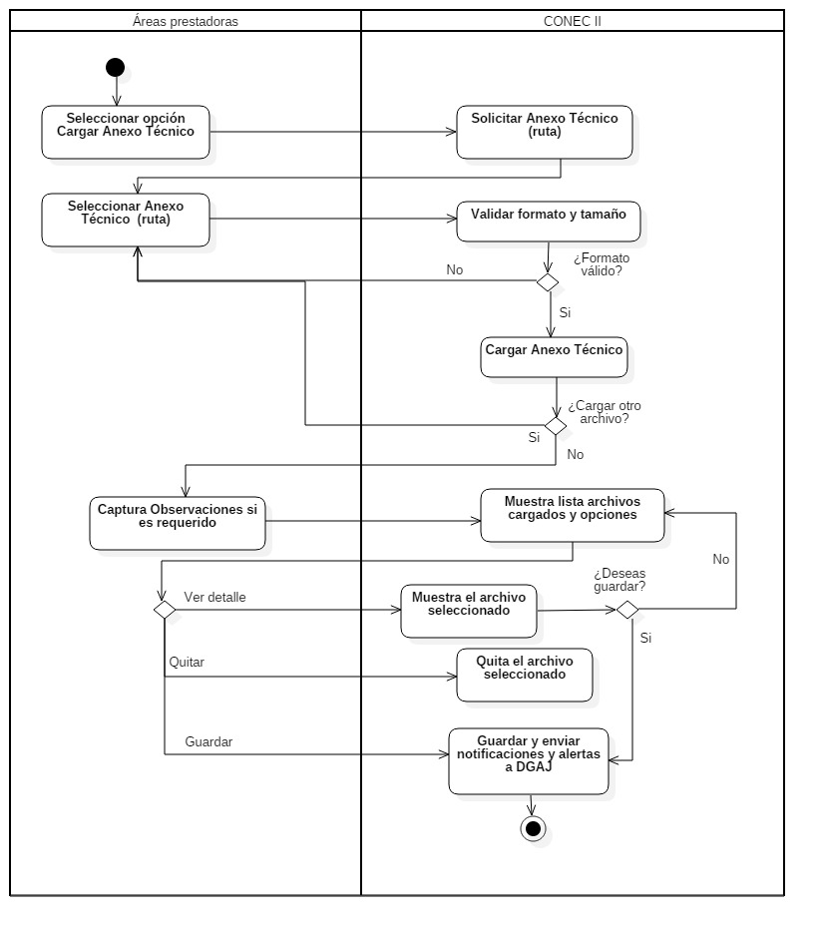

1. Precondiciones

Las precondiciones que deben existir para que esta funcionalidad se ejecute son las siguientes:

* 1. <Precondición 1> Nombre de usuario y contraseña válidos

Los usuarios de las áreas prestadoras deben de contar con un nombre de usuario y contraseña válidos.

* 1. <Precondición 2> Permisos

Los usuarios de las áreas prestadoras deben contar con el permiso para cargar anexos técnicos, dependiendo del rol.

* 1. <Precondición 3> Autenticación

Los usuarios de las áreas prestadoras deben de estar autenticados dentro del sistema.

* 1. <Precondición 4> Solicitud de Servicio Previo

Debe existir una solicitud de servicio previa.

1. Flujo de Eventos
   1. Flujo Básico

| **No.** | **Actor** | **Descripción de la acción** |
| --- | --- | --- |
| 1 | Usuario Áreas Prestadoras | Selecciona la opción “Cargar Anexo Técnico”. |
| 2 | CONEC II. | Muestra el asistente para adjuntar documentos, mismo que solicita la ruta del Anexo Técnico que será cargado, con el campo siguiente:   * “Observaciones”   Así como las opciones:   * “Adjuntar”. * “Cancelar” * “Guardar” |
| 3 | Usuario Áreas Prestadoras | De acuerdo a la opción seleccionada, continúa como sigue:   * Selecciona la opción “Adjuntar”, continúa el flujo. * Selecciona la opción “Cancelar”, continúa en el **AG01 Cancelar**. |
| 4 | CONEC II. | Efectúa validaciones **V01 y V02** y regla de negocio **RN060 - Documentos Firmados.**   * Si no cumple con las validaciones, mostrará mensaje de acuerdo a la validación. Continúa en el paso 3 del flujo básico. |
| 5 | Usuario Áreas Prestadoras | En caso de requerir instrumento operacional continúa en el paso 3 del presente flujo.  De lo contrario continua con el flujo |
| 6 | CONEC II | Adjunta el archivo y muestra mensaje “El Anexo Técnico ha sido cargado correctamente”  De lo contrario, el flujo continúa en el **AE01 Error al Cargar**. |
|  | CONEC II | En caso de llenar el campo “Observaciones” efectuar validación **V03, V04.**  Si no cumple con las validaciones, mostrará mensaje de acuerdo a la validación. Continúa en el paso 3 del flujo básico. |
| 7 | CONEC II. | Muestra lista de los archivos cargados con las siguientes opciones:   * “Ver detalle” * “Quitar” |
| 8 | Usuario Áreas Prestadoras | De acuerdo a la opción seleccionada, continúa como sigue:   * Selecciona “Ver detalle”, continúa en el flujo **AO01 Ver detalle** * Selecciona “Quitar”, continúa en el flujo **AO02 Quitar Archivo** * Selecciona “Guardar” continua con el flujo |
| 9 | CONEC II | Muestra mensaje “Los archivos han sido guardados correctamente” |
| 10 | CONEC II. | Envía alerta por sistema y notificación por correo electrónico correspondiente a las áreas involucradas (DGAJ), de acuerdo con el CU **11001 Enviar notificaciones y 11003 – Enviar alertas.** |
| 11 | Usuario Áreas Prestadoras | Si el usuario cierra sesión en cualquier paso del flujo básico o alterno, continúa con el flujo **AG02 Cerrar sesión**. |
| 12 |  | Fin del flujo básico. |

* 1. Flujos Alternos
     1. Opcionales
        1. Ver detalle

| **No.** | **Actor** | **Descripción de la acción** |
| --- | --- | --- |
| 1 | CONEC II | Muestra el archivo seleccionado y la siguiente opción   * “Cerrar” |
| 2 | Usuario Áreas Prestadoras | Selecciona la opción Cerrar. |
| 3 | CONEC II | Cierra vista previa del archivo seleccionado |
| 4 |  | Fin del flujo opcional |

* + - 1. Quitar Archivo

| **No.** | **Actor** | **Descripción de la acción** |
| --- | --- | --- |
| 1 | CONEC II | Quita de la lista el archivo seleccionado. |
| 2 |  | Fin del flujo opcional |

* + 1. Generales
       1. AG01 Cancelar.

| **No. Paso** | **Actor** | **Descripción de la acción** |
| --- | --- | --- |
| 1 | CONEC II. | No ejecuta ninguna acción y regresa al flujo básico. |
| 2 |  | Fin del flujo general. |

* + - 1. AG02 Cerrar sesión

| **No. Paso** | **Actor** | **Descripción de la acción** |
| --- | --- | --- |
| 1 | CONEC II | Muestra mensaje “¿Esta seguro que desea cerrar de sesión?” y las opciones   * Sí * No |
| 2 | Usuario Áreas Prestadoras | De acuerdo a la opción seleccionada:   * Da clic en Sí, continua con el flujo * Da clic en No, continua con la sesión activa. |
| 3 | CONEC II. | Muestra mensaje “Sesión finalizada” y regresa a pantalla inicial. |
| 4 |  | Fin del flujo general. |

* + 1. Extraordinarios

No aplica para esta funcionalidad del sistema.

* + 1. De excepción
       1. AE01 Error al Cargar

| **No. Paso** | **Actor** | **Descripción de la acción** |
| --- | --- | --- |
| 1 | CONEC II. | Despliega el mensaje “Error al cargar” y regresa al flujo básico. |
| 2 |  | Fin del flujo de excepción. |

* 1. Puntos de Extensión

Esta funcionalidad contiene un extend con el **CU 2022 – Registrar Movimientos Bitácora**.

* 1. Requerimientos Especiales

No aplica para esta funcionalidad del sistema.

* 1. Pos Condiciones
     1. <Pos condición 1> Datos guardados

El Anexo Técnico fue guardado correctamente en la base de datos de CONEC II.

* + 1. <Pos condición 2> Envío de notificación a la DGAJ

La DGAJ recibe una alerta y notificación sobre la carga del Anexo Técnico.

* + 1. <Pos condición 3> Registros en Bitácora.

Los movimientos realizados para la carga del Anexo Técnico son registrados en la bitácora.

1. Reglas de Negocio

**RN060 - Documentos Firmados.**

El Anexo Técnico y el Instrumento Operacional deberán ser firmados por los responsables.

1. Validaciones
   1. V01 Tipo Archivo

Validar que el archivo seleccionado sea formato PDF.

* 1. V02 Tamaño Archivo

Validar que el archivo seleccionado no exceda los 10 MB.

* 1. V03 Validar Campos

Validar que los campos hayan sido llenados de acuerdo a la siguiente tabla

| **No.** | **Campo** | **Obligatorio** | **Modificable** |
| --- | --- | --- | --- |
|  | Observaciones | No | Si |

* 1. V04 Validar Tipo de Dato

Validar que los campos sean llenados de acuerdo a la siguiente tabla

| **No.** | **Campo** | **Tipo** | **Longitud** | **Observaciones** |
| --- | --- | --- | --- | --- |
|  | Observaciones | Texto | 300 | Contemplar acentos, comas, puntos y caracteres especiales. |

1. Criterios de Aceptación

FUNC-AFCP-008 - Validar que el sistema permita la carga del anexo técnico (Plan de estudio y cronograma de trabajo) de las solicitudes de servicio.

FUNC-DGP-008 - Validar que el sistema permita la carga del anexo técnico.

FUNC-DAR-007 - Validar que el sistema permita la carga del anexo técnico de las solicitudes de servicio.

FUNC-DTIC-007 - Validar que el sistema permita la carga del anexo técnico, propuesta de servicio e instrumento operacional de las solicitudes de servicio de tecnologías.

1. Referencias

|  |  |  |
| --- | --- | --- |
| **No.** | **Título del documento** | **Organización** |
| **1** | Diagrama Conceptual de la Solución Tecnológica (DGTI_DST_F_DiagConcepST_CONECII.docx). | SEGOB |
| **2** | Requerimientos de la Solución Tecnológica (ReqSolTec_CONECII.docx). | SEGOB |
| **3** | Glosario de Términos. (GlosarioTer_CII.docx). | SEGOB |
| **4** | Modelo de Flujo de Negocios. (ModFlujoNeg_CII.docx). | SEGOB |
| **5** | Catálogo de Reglas de Negocio (CataRegNeg_CONECII.docx). | SEGOB |

1. Firmas de Aprobación

|  |  |  |
| --- | --- | --- |
| Comisario Jefe  Oscar Alberto Margain Pitman  Director General de Administración |  | Inspector  Julio Alberto González Cárdenas  Director de Tecnologías de Información y Comunicaciones |
| Subinspectora  Martha López Pelcastre  Subdirectora de Soluciones de Tecnologías de Información |  | Subinspector  Ángel Rogelio López Gutiérrez  Subdirector de Estrategia Digital y Seguridad de la Información |
| Oficial  Jesús Bravo Clavellina  Jefe de Departamento de Diseño de Soluciones |  |  |

|  |  |  |
| --- | --- | --- |
| José Luis Ramírez Hernández  Director de Gestión de Tecnologías de la Información SEGOB |  | Saúl Torres García  Subdirector de Desarrollo y Mantenimiento de Soluciones Móviles, Ágiles e Inteligencia de Negocio SEGOB |
| Juan Manuel López Sánchez  Gerente de Proyecto INDRA |  | Ricardo Márquez Ruiz  Administrador de Proyecto INDRA |

**Aprobación de caso de uso por la DAR**

|  |  |  |
| --- | --- | --- |
| Inspector  Juan Carlos Soto Lazo  Encargado de la Dirección de Análisis de Riesgo |  | Subinspector  José Ramón Ramírez Suárez  Subdirector de Análisis de Riesgo |

**Aprobación de caso de uso por la DGP**

|  |
| --- |
| Comisario Jefe  Víctor Campos Chargoy  Director General de Profesionalización |

**Aprobación de caso de uso por la DGP - DGADP**

|  |  |  |
| --- | --- | --- |
| Inspector Jefe  Erick Eleazar Sánchez Molina  Director General Adjunto de Desarrollo Policial |  | Inspector  Ignacio Villamil Díaz  Director de Normalización, Certificación y Verificación. |

**Aprobación de caso de uso por la DGP - AFCP**

|  |  |  |
| --- | --- | --- |
| Inspector Jefe  Martha María del Carmen García Damián  Titular de la Academia de Formación Capacitación y Profesionalización |  | Inspector  Sergio Francisco Carmona Ramos  Director de Ejecución y Especialización |